МОБУ «Агалатовская СОШ»

Исследовательская работа
«Ветеран живет рядом»

Работу выполнил:
Ученик 2 «В» класса
Верещагин Кирилл
Руководитель:
Филатова М.П.

Агалатово
-2019-

Содержание
- Введение……………………………………………………………..3
- Теоретическая часть………………………………………………...5
- Практическая часть………………………………………………….6
- Заключение…………………………………………………………..11
- Литература…………………………………………………………...14

Введение
Идея проекта:
Возникла, когда в прошлом году я принял участие во Всероссийском Заочном конкурсе «ПОЗНАНИЕ И ТВОРЧЕСТВО», посвященном 69-летию Победы в Великой Отечественной войне.
Одним из заданий было подготовить для ветеранов подарок. Я сделал поздравительную открытку. А 9 мая я был на митинге на братском захоронении в Агалатово, на котором узнал, что в Агалатовском поселении осталось всего 12 ветеранов. Там же я познакомился с Бабарыкиной Елизаветой Ивановной, ветераном, она немного рассказала о тех тяжелых днях, а я поблагодарил ее и подарил подготовленную открытку.
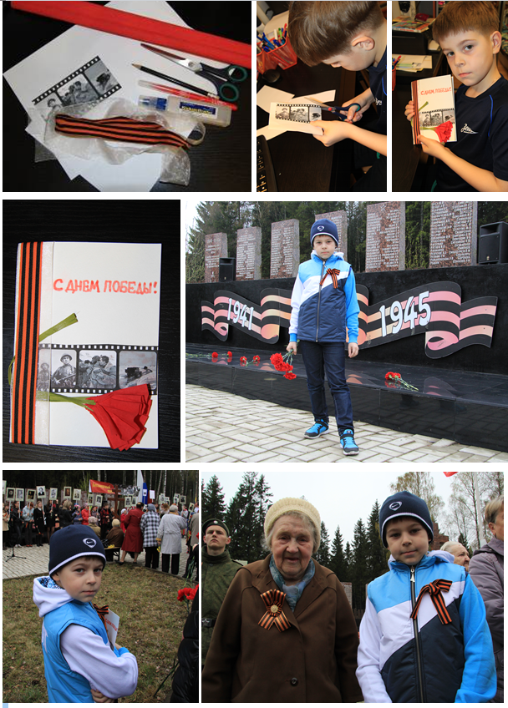

После этого я подумал, что хочу больше узнать о жизни людей нашего края в тяжелые годы войны и решил познакомиться с другими ветеранами.

Проблема:
Прошло много времени со Дня Победы нашего народа в Великой Отечественной войне, и многие дети и молодые люди мало знают об этой войне, не задумываются, какой след оставила война в семьях соотечественников.
Цели:
Узнать как можно больше информации о жизни ветеранов нашего края в тяжелые годы Великой Отечественной войны, их вкладе в освобождение нашей страны от фашизма.
Задачи:
- Развивать умение работать с различными источниками информации.
- Развивать познавательный интерес, речь, мышление.
- Воспитывать любовь к Родине и гордость за наших предков на примерах истории жизни ветеранов.

Этапы исследования |  | Сроки
1. | Поиск и изучение информации о ветеранах Агалатовского поселения | февраль 2019
2. | Проведение опроса учащихся 2 «В» класса  Подготовка результатов опроса | март 2019
3. | Встреча и беседа с ветераном о жизни в годы войны и после победы | март –апрель 2019

Теоретическая часть
На сайте администрации Агалатовского сельского поселения я нашел информацию СПИСОК УЧАСТНИКОВ И ИНВАЛИДОВ ВЕЛИКОЙ ОТЕЧЕСТВЕННОЙ ВОЙНЫ, зарегистрированных на территории МО «Агалатовское сельское поселение» на 15.04. 2012 г.
№  п/п | Фамилия Имя Отчество | Год рожд.
1 | КАРАВАЕВА ТАИСИЯ ПЕТРОВНА | 1924
2 | СУВОРОВА НИНА ФЕДОРОВНА | 1918
3 | ЖУРОВА АННА ИВАНОВНА | 1916
4 | ЛИСАКОВА КРЕСТИНИЯ НИКИФОРОВНА | 1918
5 | НОСОВА ЕЛИЗАВЕТА КОНСТАНТИНОВНА | 1922
6 | ЯКОВЛЕВА ЕЛЕНА АНДРЕЕВНА | 1923
7 | ИВАНОВА АЛЕКСАНДРА ИВАНОВНА | 1918
8 | БОЙЦОВА АНАСТАСИЯ ВАСИЛЬЕВНА
9 | ГАЦКАЯ ПРАСКОВЬЯ АФАНАСЬЕВНА | 1918
10 | РЯБОВА ОЛЬГА ИВАНОВНА | 1924
11 | ПАНФИЛОВА АЛЕКСАНДРА ИВАНОВНА | 1925
12 | АЛДАНИНА ЕКАТЕРИНА СЕМЕНОВНА | 1913

Практическая часть
- Результаты проведенного опроса учащихся 2«В».
В опросе принимали участие 21 человек.
Им было предложено ответить на 5 вопросов.

По итогам обработки результатов опроса возникла идея проведения в канун 70-тилетия победы в Великой Отчетсвенной Войне классного часа с участием одного из ветеранов нашего класса.

- Встреча с Караваевой Таисей Петровной.
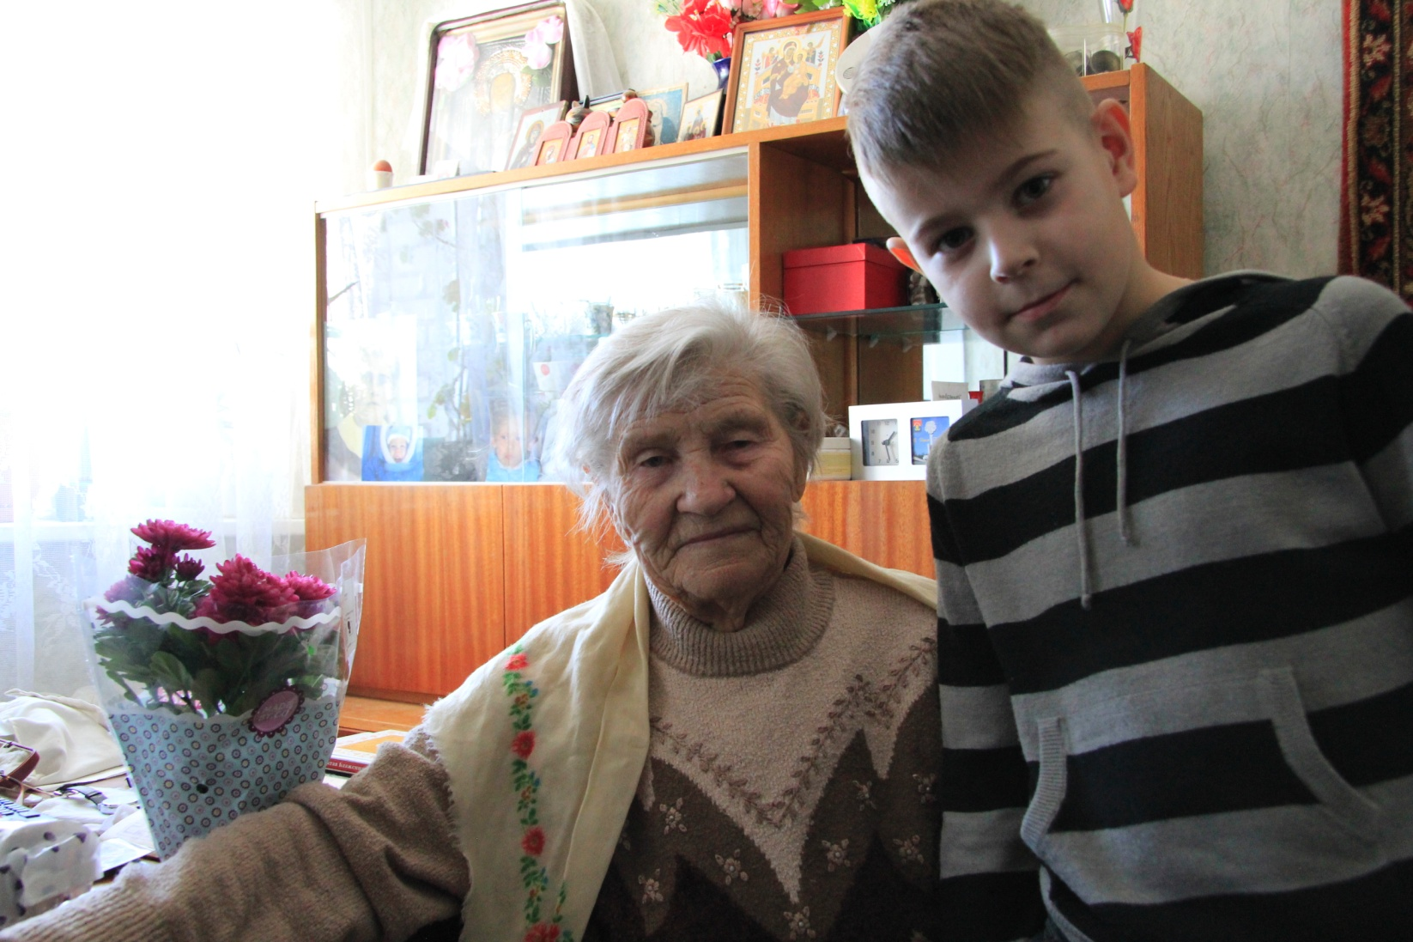

В школе я узнал адрес Таисии Петровны и одним воскресным утром мы с родителями посетили ее. Я смог задать Таисе Петровне вопросы о годах войны, о детстве и жизни после войны.
Таиса Петровна родилась в октябре 1924 года. Когда ей было 13 лет в 1937-м году отца репрессировали и отправили в г. Улан-Уде. Когда началась война, Таисе не было еще семнадцати лет. Сейчас она так вспоминает эти события: «В одноиюньское воскресенье, это было в день престольного праздника, из сельсовета к нам приехала женщина и принесла страшную весть о начале войны. Мы жили недалеко от Невского рубежа и уже во вторник копали на рубеже окопы под обстрелом. Потом я стала связной пятой партизанской бригады. Возьму, бывало, кусок ткани, будто к портнихе иду, платье сшить, а сама выведаю все и доложу командиру Довелось мне и на посту стоять и подрывать рельсы, пилить телеграфные столбы и заниматься женской работой - стирать, топить баню солдатам.Мама тоже помогала партизанскому движению. В доме у нас был партизанский штаб. Однажды, немцы прознали об этом. Всех нас в сарай на ночь заперли, обложили сеном и выставили часового. Сказали: «Если партизаны придут – сожжем вас всех, но этой ночью к нам никто не пришел, и мы остались живы».Мама умерла, чуть-чуть не дожив до Победы в Великой Отечественной войне.
Сразу после войны Таисе Петровне довелось восстанавливать рельсы, те самые, которые совсем недавно взрывали, а следующие три года она провела на лесозаготовках за 450 километров от дома. Работа в ее руках спорилась - она была стахановкой. Потом Таиса Петровна устроилась на железную дорогу и отработала 35 лет на 16-ой дистанции пути. И здесь она показала себя усердной и ответственной работницей, неоднократно становилась победителем соцсоревнований, имела множество грамот, премий и благодарностей.
За многолетний добросовестный труд Таисе Петровне присвоены звания «Почетный железнодорожник» и «Ветеран труда».
Среди военных наград есть Медаль «За победу в Великой Отечественной войне», Медаль Жукова, знак «Фронтовик» и множество юбилейных медалей.
- Сбор и обработка информации.
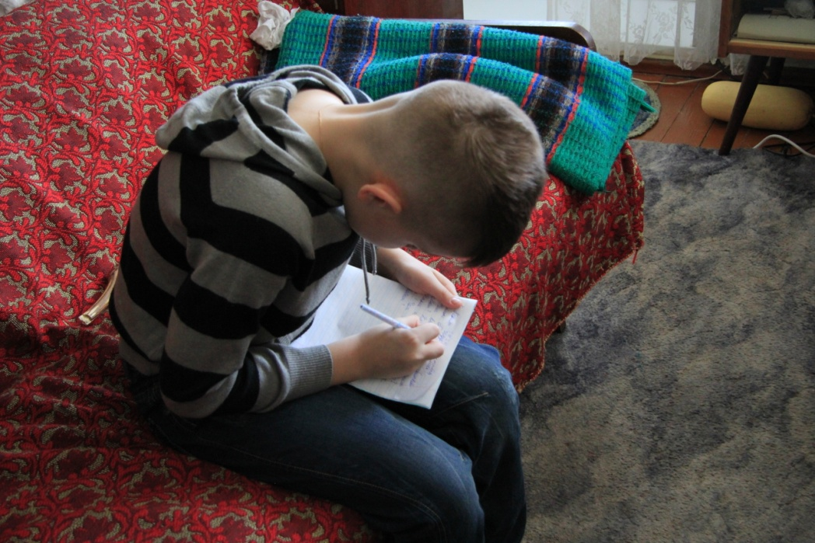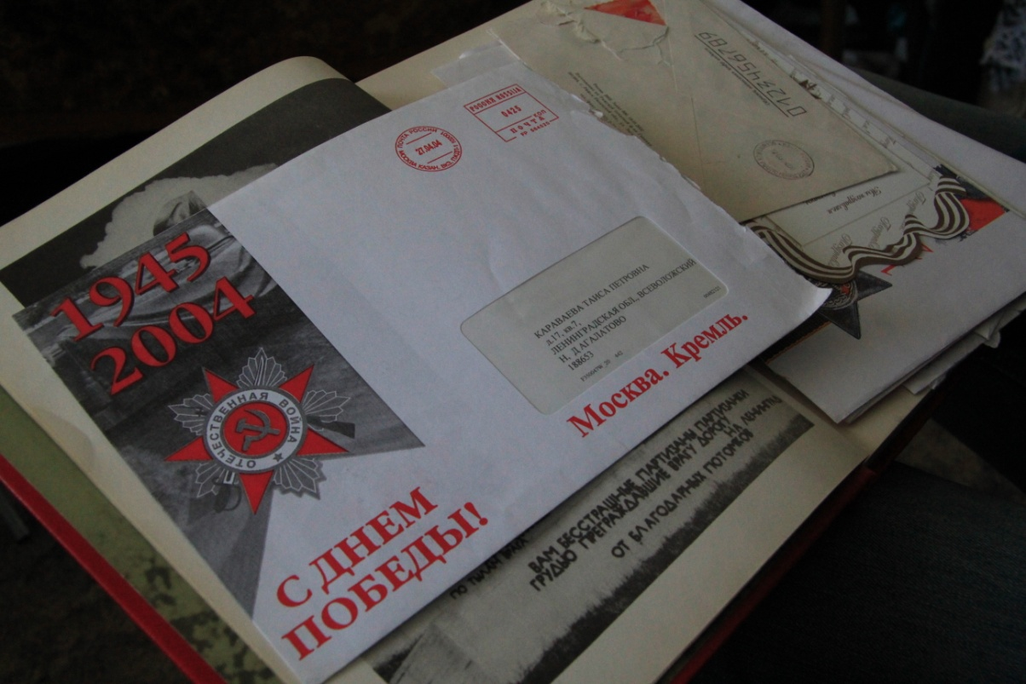
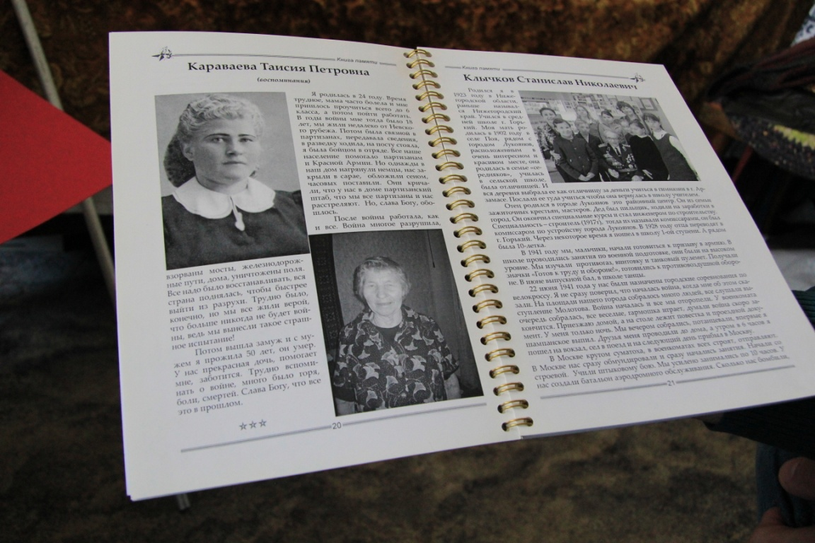
Полученная информация и история Таисии Петровны произвели на меня большое впечатление и я решил рассказать обо всем, что узнал своим одноклассникам на классном часе.

Заключение
Все дальше уходят вглубь истории грозные годы Великой Отечественной войны…
Но эти годы не выветрить из памяти. 27 миллионов советских людей – такова страшная цена победы. А еще миллионы тех, кто умер от ран, от сердечных болей уже после войны.
Мы вспоминаем о той далекой войне все реже, все меньше. Но забыть вовсе не имеем права. Это все равно, что жестоко предать тех, кто добывал для нас мир, беззаботное детство, счастливую мирную жизнь.
И нам, молодому, подрастающему поколению надо стараться быть достойными памяти всех тех, кто прошел через эти страшные годы войны, отдавая дань уважения ветеранам Великой Отечественной войны и труженикам тыла.

В результате проделанной работы мне удалось узнать много нового и интересного о жизни людей в годы войны и после победы.
А мой рассказ заинтересовал многих одноклассников, они стали задавать вопросы о войне, о людях, кто ее прошел, о трудностях в те тяжелые годы.
В завершение классного часа, посвященного теме о жизни ветеранов нашего края, мы решили провести повторный опрос по трем вопросам.
И вот как изменились правильные и положительные ответы ребят:
Вопросы:
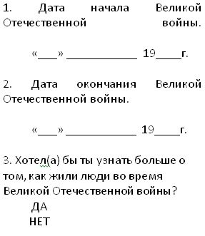

…Поклонимся великим тем годам,
Тем славным командирам и бойцам,
И маршалам страны, и рядовым,
Поклонимся и мертвым, и живым
Всем тем, кого забыть нельзя,
Поклонимся. Поклонимся, друзья.
Всем миром, всем народом, всей землей
Поклонимся за тот великий бой.
Поклонимся за каждый смертный бой…

Используемая литература.

1.Сайт администрации Агалатовского сельского поселения- http://www.agalatovo.org/

2. Н. Н. Добронравов, Стихи.

